Attestation de vente

Je soussigné(e), _________________________________, demeurant à ______________________, cède deux mange debouts à l’association UDEEMP BIERO, dont le siège social est situé au 270 rue Saint-Jacques à Paris représentée par Valentin Allard (trésorier de l’association), en date du 20 juin 2024 à Saint-Maur-des-Fossée.
Voici une photo des mange debouts en question.
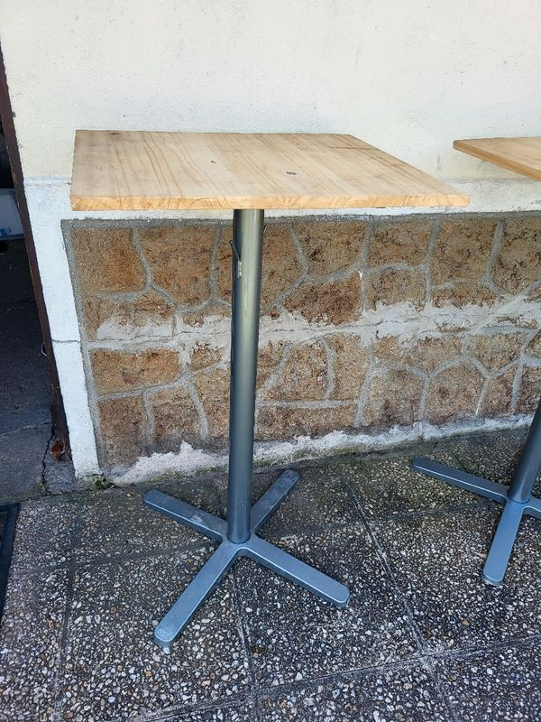

Le prix de vente est de quarante euros et a été payé en espèces.
Signatures :
Vendeur : Acheteur :

